计算机网络复习提纲
- 概述
  - 计算机网络的定义、P2P
  - 网络硬件（broadcasting、multicasting、unicasting、LAN、MAN、WAN、Internet、packet switching）
  - 网络软件（protocol、layer、interface、service、错误控制、流量控制、面向连接与无连接的服务、可靠和不可靠的服务、服务与协议的关系、OSI参考模型、TCP/IP参考模型）
1.6 802协议、网络标准化
- 物理层
2.1 数据通信的理论基础（bandwidth、尼奎斯特定理，香农定理）
2.2 有导向的传输介质
2.6 PSTN电话系统（Modem的调制方式（调幅；调频）、ADSL、干线与复用（FDM；WDM；TDM）、电路交换、分组交换、三种交换方式的比较）
- 数据链路层
3.1.2 成帧（位填充、字节填充）
3.2 错误检测和纠正（CRC）
3.3 基本数据链路协议（停等协议）
3.4 滑动窗口协议（捎带确认、发送窗口、接收窗口、一位滑动窗口协议、回退N、选择性重发协议）
- 介质访问子层
4.1 静态和动态信道分配
4.2 多路访问协议（ALOHA、CSMA、CSMA/CD、最小帧长、MACAW）
4.3 以太网（二进制指数后退算法，最小帧长、曼彻斯特编码、差分曼彻斯特编码、802.3帧格式）
4.4 WLAN（隐藏站和暴露站问题、CSMA/CA、802.11 MAC子层协议）
4.8 数据链路层交换（网桥（散列表；flooding算法；逆向学习；动态拓扑结构变化）、生成树网桥、中继器、集线器、交换机、路由器、网关）
- 网络层
5.1 网络层设计要点（虚电路子网、数据报子网）
5.2 路由算法（最优化原则、sink tree、最短路径路由、距离矢量路由及无穷计算问题、链路状态路由、距离矢量路由和链路状态路由的比较、分级路由、广播路由、移动路由）
5.3 拥塞控制（RED）
5.4 服务质量（资源预留、缓冲、抖动、漏桶算法、令牌桶）
5.5 网络互连（隧道技术）
5.6 Internet的网络层（IPv4协议、IP地址、子网、子网掩码、子网换分、CIDR、地址聚合技术、NAT、ICMP、ARP工作过程、DHCP、OSPF、BGP）
- 传输层
6.2 传输协议的要素（寻址、建立连接三次握手、释放连接三次握手、流控制和缓冲）
6.4 UDP
6.5 TCP（TCP服务模型、TCP协议、TCP连接建立、TCP连接释放、TCP滑动窗口协议、Nagle算法、愚笨窗口综合症、TCP拥塞控制、slow start）
- 应用层
7.1 DNS、HTTP (应用层常见的协议) 什么是DNS？本地域名服务器、根域名服务器、顶级域名服务器？
tcp头：
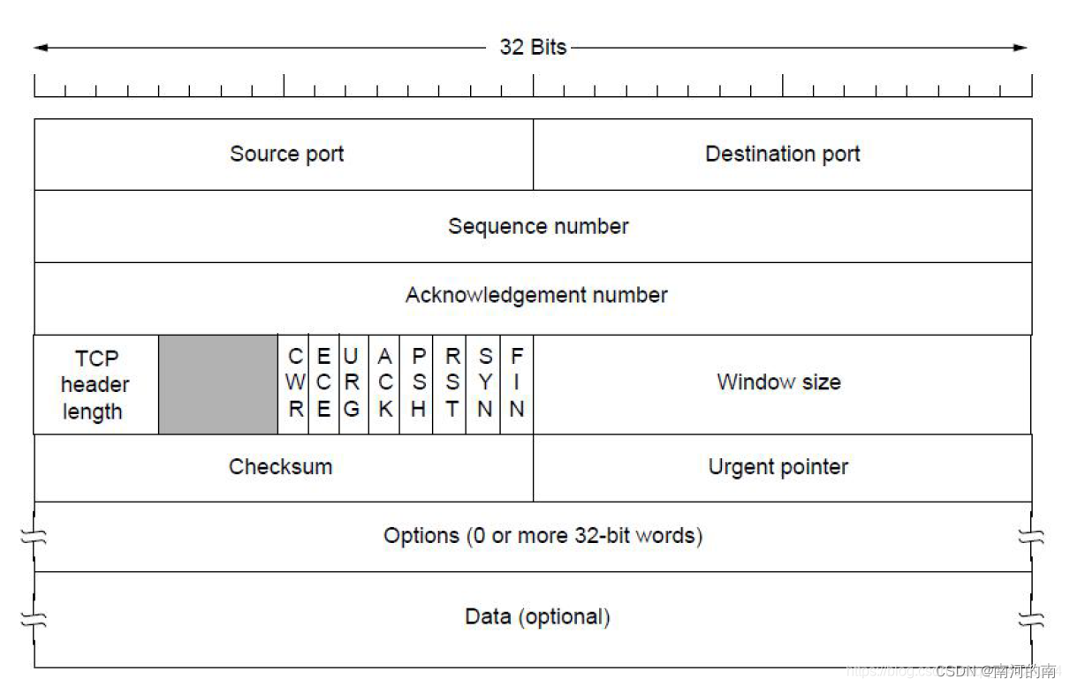
Ip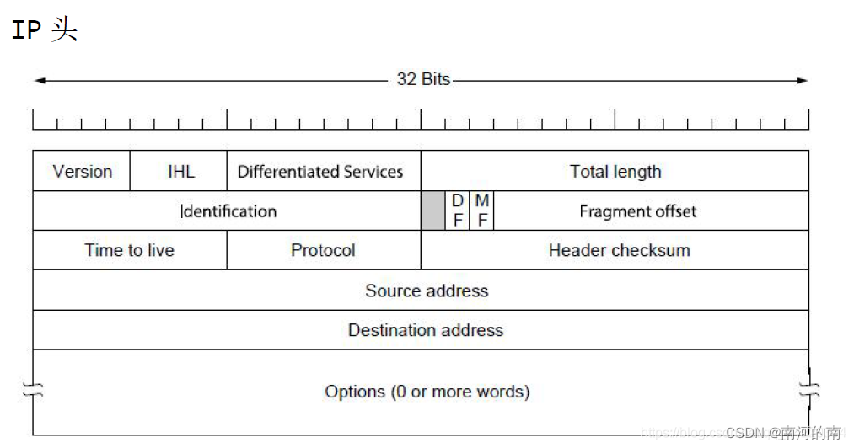
以太网帧：